# Beitrittserklärung „Naturkost Rendsburg e.V.“

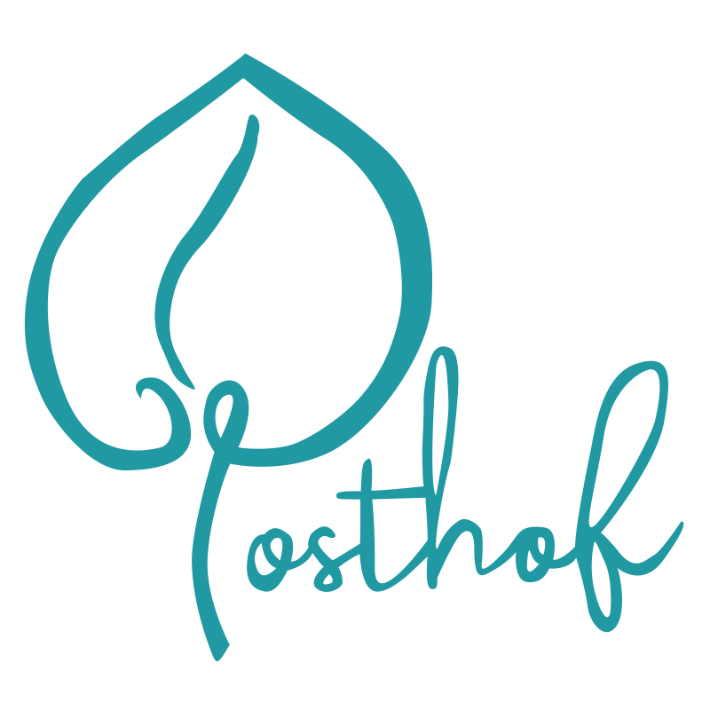

Ich möchte in der Einkaufsgemeinschaft mitmachen und beantrage hiermit eine Fördermitgliedschaft im Verein „Naturkost Rendsburg e.V.“. Die untenstehenden Geschäftsbedingungen und Datenschutz-erklärung erkenne ich mit meinem Betritt an. Eine Durchschrift habe ich erhalten.

|  |  |
| --- | --- |
| Name: | Vorname(n): |
| 2. erwachsene Person  Name: | Vornamen(n): |
| Straße: | PLZ & Ort: |
| E-Mail: | Telefon (optional): |
| Anzahl Haushaltsmitglieder insgesamt (inkl. oben genannten Personen) | |
| Erwachsene (ab 18 Jahren): | Kinder (1-17 Jahre): |
| *Mitgliedsbeitrag pro Monat:* | *Einlage:* |
| Ort, Datum: | Unterschrift: |

SEPA-Lastschriftmandat

Hiermit ermächtige ich den unten genannten Gläubiger, Zahlungen (für Wareneinkäufe, Mitgliedsbeiträge, einmalige Einlage) von meinem Konto mittels Lastschrift einzuziehen. Zugleich weise ich mein Kreditinstitut an, die vom Gläubiger auf mein Konto gezogenen Lastschriften einzulösen.

**Gläubiger:** Naturkost Rendsburg e.V., Nübbeler Weg 53, 24768 Rendsburg, Gläubiger-ID: DE62ZZZ00002774411. Die Mandatsreferenznummer entspricht der jeweiligen Kundennummer

**Zahlungspflichtige(r):**

Vor- & Name, Anschrift (Kontoinhaber): _______________________________________________

Kreditinstitut: _________________________________ BIC _______________ /_______

IBAN: **DE** ___ ___ | ___ ___ ___ ___ |___ ___ ___ ___ |___ ___ ___ ___ |___ ___ ___ ___ | ___ ___

Über den Einzug der SEPA-Lastschrift und den genauen Betrag werde ich vorher informiert. Die Vorabankündigung erfolgt mindestens einen Tag vor Fälligkeit.

Ort/Datum _____________________________ Unterschrift ____________________________

# C:\Users\piere\AppData\Local\Microsoft\Windows\INetCache\Content.Word\PosthofLOGO-petrol Square-WhiteBackground.pngGeschäftsbedingungen

Einkaufsgemeinschaft „Naturkost Rendsburg e.V.“, Nübbeler Weg 53, 24768 Rendsburg

Die Mitglieder der Einkaufsgemeinschaft verpflichten sich, sich mit einem monatlichen Beitrag von 20,- € pro erwachsenem Haushaltsmitglied (2,50 € pro Kind von 1-17 Jahre für maximal 4 Kinder) an den laufenden Kosten der Einkaufsgemeinschaft zu beteiligen. Durch Zahlung des monatlichen Beitrages erwerben die Mitglieder der Einkaufsgemeinschaft das Recht, Waren ihres Haushaltsbedarfes zum Selbstkostenpreis (inkl. Aufschläge für MWST, NK, Verderb, Verlust, Sonstige entstandene Kosten des Betriebes) zu beziehen.

Die monatlichen Beiträge werden erst mit Eröffnung - ab voraussichtlich März 2025 - fällig.

Ferner wird zu Beginn der Mitgliedschaft eine einmalige Einlage, zur Finanzierung des Warenbestandes, in Höhe von 50,- € für jeden Erwachsenen fällig. Diese kann bei Austritt in Form von Warenabnahme wieder verrechnet werden, eine Barauszahlung ist nicht möglich. Die Einlage wird nicht verzinst.

Die Kündigungsfrist für die Fördermitgliedschaft beträgt zwei Wochen zum Monatsende.

Eine Veränderung der Anzahl der Haushaltsmitglieder ist umgehend mitzuteilen, die Beitragszahlung ist entsprechend anzupassen. Bei Nichtzahlung der Beiträge oder Missbrauch (wie z.B. unabgesprochenem Einkauf zu Mitgliederpreisen für andere Menschen, die keine Beiträge zahlen) behalten wir uns unsererseits das Recht auf eine Kündigung der Mitgliedschaft vor.

Über die hier genannten Punkte hinaus gilt die Satzung des Naturkost Rendsburg e.V. Bei etwaigen Abweichungen ist die in der Satzung getroffene Regelung gültig.

# Informationen zum Datenschutz (Informationspflichten nach §13 und §14 DSGVO)

Die nachfolgenden Datenschutzhinweise geben einen Überblick über die Erhebung, Verarbeitung und Nutzung Ihrer Daten aus Ihrem Mitgliedsverhältnis.

|  |  |
| --- | --- |
| 1. **Wer ist für die Datenverarbeitung verantwortlich und an wen kann ich mich wenden?** | Verantwortliche Stelle ist:  „Naturkost Rendsburg e.V.“  Nübbeler Weg 53  24768 Rendsburg [naturkost@posthof-rendsburg.de](mailto:naturkost@posthof-rendsburg.de) |
| 1. **Welche Quellen und Daten nutzen wir?** | Wir verarbeiten personenbezogene Daten, die wir im Rahmen Ihrer Mitgliedschaft von Ihnen erhalten. Zudem verarbeiten wir – soweit dies im Rahmen der Erfüllung der Mitgliedschaft erforderlich ist – personenbezogene Daten, die wir von Dritten zulässigerweise erhalten.  Relevante personenbezogene Daten sind insbesondere Personalien (Name, Adresse), Kontaktdaten (z.B. E-Mail-Adresse, Telefonnummer) und Bankverbindungsdaten. Ferner kann es im Einzelfall erforderlich sein, Identitätsdaten auf der Basis eines amtlichen Ausweises zu erfassen. |
| 1. **Wofür verarbeiten wir Ihre Daten (Zweck der Verarbeitung) und auf welcher Rechtsgrundlage?** | Wir verarbeiten Ihre personenbezogenen Daten im Einklang mit der Datenschutz-Grundverordnung (EU-DSGVO) und dem Bundesdatenschutzgesetz (BDSG). |
| **Zur Erfüllung von vertraglichen Pflichten:** Die Verarbeitung personenbezogener Daten erfolgt zur Begründung, Durchführung und Beendigung der Mitgliedschaft. Der Zweck der Verarbeitung richtet sich in erster Linie nach den Notwendigkeiten der Durchführung der Mitgliedschaft (z.B. Beitragszahlungen). |
| **Im Rahmen der Interessenabwägung:** Soweit erforderlich verarbeiten wir Ihre Daten darüber hinaus zur Wahrung berechtigter Interessen von uns oder von Dritten. Beispielsweise:   * Geltendmachung rechtlicher Ansprüche und Verteidigung bei rechtlichen Streitigkeiten, * Gewährleistung der IT-Sicherheit und des IT-Betriebs, * Verhinderung und Aufklärung von Straftaten, * Videoüberwachungen zur Wahrung des Hausrechts, zur Sammlung von Beweismitteln bei Überfällen und Betrugsdelikten, * Maßnahmen zur Gebäude- und Anlagensicherheit (z.B. Zutrittskontrollen), * Maßnahmen zur Sicherstellung des Hausrechts, * Maßnahmen zur Planung und Weiterentwicklung,   Zur Aufdeckung von Straftaten dürfen Ihre personenbezogenen Daten nur dann verarbeitet werden, wenn zu dokumentierende tatsächliche Anhaltspunkte den Verdacht begründen, dass die Sie im Rahmen der Mitgliedschaft eine Straftat begangen haben, die Verarbeitung zur Aufdeckung erforderlich ist und Ihr schutzwürdiges Interesse an dem Ausschluss der Verarbeitung nicht überwiegt, insbesondere Art und Ausmaß im Hinblick auf den Anlass nicht unverhältnismäßig sind. |
| **Aufgrund Ihrer Einwilligung:** Soweit Sie uns eine Einwilligung zur Verarbeitung von personenbezogenen Daten für bestimmte Zwecke erteilt haben, ist die Rechtmäßigkeit dieser Verarbeitung auf Basis Ihrer Einwilligung gegeben. Eine erteilte Einwilligung kann jederzeit widerrufen werden. Dies gilt auch für den Widerruf von Einwilligungserklärungen. Bitte beachten Sie, dass der Widerruf erst für die Zukunft wirkt. Verarbeitungen, die vor dem Widerruf erfolgt sind, sind davon nicht betroffen. |
| **Aufgrund gesetzlicher Vorgaben:** Zudem unterliegen wir als Verein diversen rechtlichen Verpflichtungen aus Gesetzen, Satzungen und Ordnungen aus Mitgliedschaften, wie z. B. Anforderungen aus Steuergesetzen. Zu den Zwecken der Verarbeitung gehören unter anderem Maßnahmen zur Erfüllung steuerrechtlicher Pflichten sowie die Meldung von Daten gegenüber Ämtern, Versicherungen und Behörden, jeweils auf Grundlage einer gesetzlichen Verpflichtung. |
| 1. **Wer bekommt meine Daten?** | Innerhalb des Vereins erhalten diejenigen Bereiche Ihre Daten, die diese zur Erfüllung der Mitgliedschaft oder gesetzlichen Pflichten benötigen.  Auch von uns eingesetzte Auftragsverarbeiter können zu diesen genannten Zwecken Daten erhalten. Diese sind uns gegenüber vertraglich zur Einhaltung derselben Datenschutzstandards verpflichtet, dürfen Ihre personenbezogenen Daten lediglich im gleichen Umfang und zu den gleichen Zwecken wie wir verarbeiten und sind unseren Weisungen unterworfen. Dies sind Unternehmen in den Kategorien, IT-Dienstleistungen, Logistik, sowie Telekommunikation.  Im Hinblick auf die Datenweitergabe an Empfänger außerhalb des Vereins ist zunächst zu beachten, dass wir die geltenden Datenschutzvorschriften beachten. Informationen über Sie dürfen wir nur weitergeben, wenn gesetzliche Bestimmungen, Satzungen oder Ordnungen auf der Basis der Mitgliedschaft dies gebieten, Sie eingewilligt haben oder wir zur Erteilung einer Auskunft befugt sind. Unter diesen Voraussetzungen können Empfänger personenbezogener Daten z. B. sein:   * Öffentliche Stellen und Institutionen (z. B. Ämter, Behörden) bei Vorliegen einer gesetzlichen oder behördlichen Verpflichtung; * Stellen zur Durchführung von Inkasso-Leistungen.   Weitere Datenempfänger können diejenigen Stellen sein, für die Sie uns Ihre Einwilligung zur Datenübermittlung erteilt haben. |
| 1. **Wie lange werden meine Daten gespeichert?** | Soweit erforderlich, verarbeiten und speichern wir Ihre personenbezogenen Daten für die Dauer Ihrer Mitgliedschaft.  Darüber hinaus unterliegen wir verschiedenen Aufbewahrungs- und Dokumentationspflichten, die sich unter anderem aus dem Handelsgesetzbuch (HGB), der Abgabenordnung (AO) oder Satzungen und Ordnungen ergeben. Die dort vorgegebenen Fristen zur Aufbewahrung bzw. Dokumentation betragen zwei bis zehn Jahre.  Schließlich beurteilt sich die Speicherdauer auch nach den gesetzlichen Verjährungsfristen, die zum Beispiel nach den §§ 195 ff. des Bürgerlichen Gesetzbuches (BGB) bis zu dreißig Jahre betragen können, wobei die regelmäßige Verjährungsfrist drei Jahre beträgt.  Sobald die Speicherung der Daten nicht mehr zur Durchführung der Mitgliedschaft erforderlich ist und keine gesetzlichen Aufbewahrungsfristen bestehen, werden Ihre Daten unverzüglich gelöscht. |
| 1. **Werden Daten in ein Drittland übermittelt?** | Eine Datenübermittlung in Drittstaaten (Staaten außerhalb des Europäischen Wirtschaftsraums -EWR) findet grundsätzlich nicht statt. |
| 1. **Welche Datenschutzrechte habe ich?** | Jede betroffene Person hat im Rahmen der gesetzlichen Vorgaben das Recht auf Auskunft über die Verarbeitung seiner personenbezogenen Daten, das Recht auf Berichtigung, das Recht auf Löschung, das Recht auf Einschränkung der Verarbeitung, Widerspruchsrecht gegen die Verarbeitung sowie das Recht auf Datenübertragbarkeit. Darüber hinaus besteht ein Beschwerderecht bei einer Datenschutzaufsichtsbehörde. |
| 1. **Besteht für mich eine Pflicht zur Bereitstellung von Daten?** | Im Rahmen Ihre Mitgliedschaft müssen Sie nur diejenigen personenbezogenen Daten bereitstellen, die für die Aufnahme und Durchführung der Mitgliedschaft erforderlich sind oder zu deren Erhebung wir gesetzlich oder durch Satzungen und Ordnungen verpflichtet sind. Ohne diese Daten werden wir in der Regel die Durchführung der Mitgliedschaft ablehnen müssen. |
| 1. **Inwieweit gibt es eine automatisierte Entscheidungsfindung im Einzelfall?** | Wir nutzen keine automatisierten Verarbeitungsprozesse zur Herbeiführung einer Entscheidung über die Begründung und Durchführung Ihrer Mitgliedschaft. Sollten wir diese Verfahren in Einzelfällen einsetzen, werde in wir Sie hierüber gesondert informieren, sofern dies gesetzlich vorgegeben ist. |